OBIECTIVUL: CONTRACT VJ-CL06

,,EXTINDEREA ŞI REABILITAREA SISTEMULUI DE ALIMENTARE CU APĂ ŞI DE CANALIZARE ÎN AGLOMERAREA PETROŞANI – MUNICIPIUL VULCAN”

CANALIZARE VULCAN – STR. ABATORULUI PREGATIRE REFACERE TEREN CU BETON
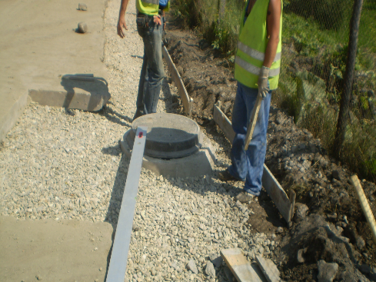 |  | 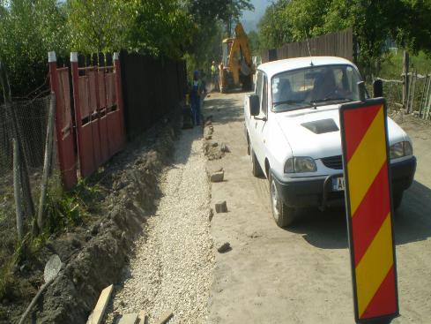
CANALIZARE VULCAN – TESTE ALEEA MUNCII
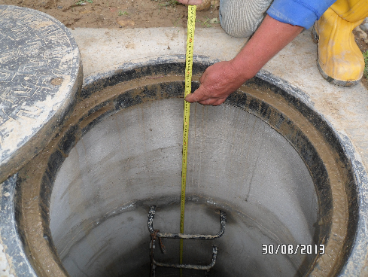 |  | 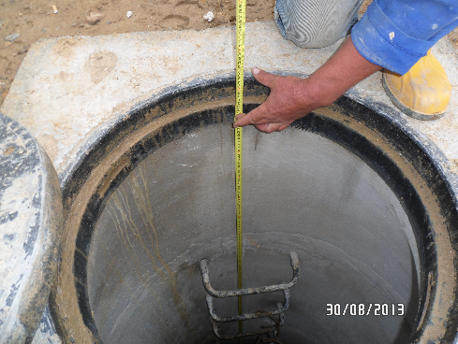
CANALIZARE VULCAN – STR. BRAZILOR | RETEA APA VULCAN – STR. ABATORULUI
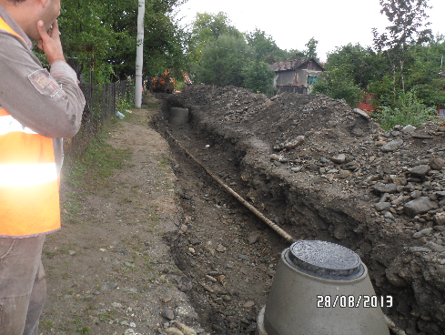 | 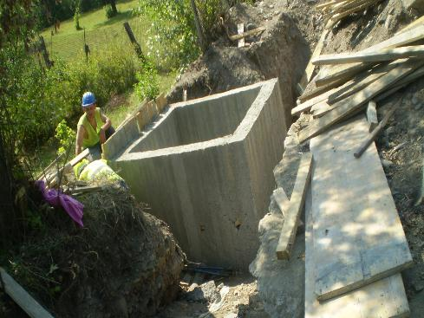
RETEA APA VULCAN – STR. BALEA

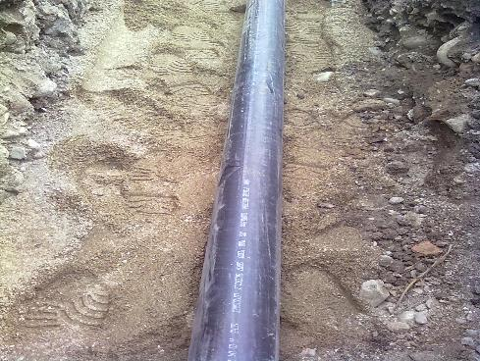 |  | 